HƯỚNG DẪN GIẢI
Câu 1.
a)
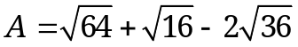
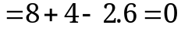
b)
Đường thẳng 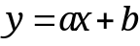 song song với đường thẳng 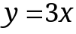. Suy ra 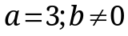.
Đường thẳng đi qua 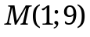. Suy ra: (Thỏa mãn).
Vậy 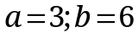.
c) Với 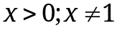
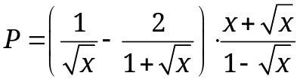
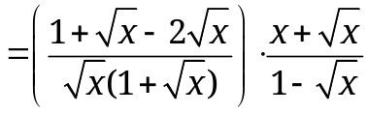
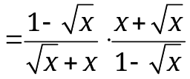
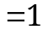
Câu 2.
a) 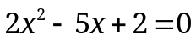
Xét 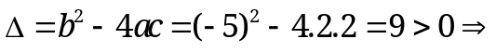 phương trình có hai nghiệm phân biệt:
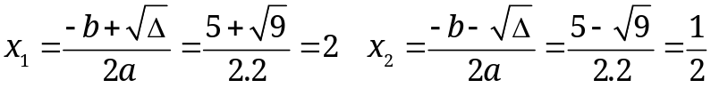
Vậy phương trình có hai nghiệm là 2 và .
b) 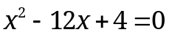
Xét 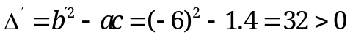 nên phương trình có hai nghiệm phân biệt 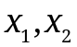
Áp dụng hệ thức Vi-ét ta có: 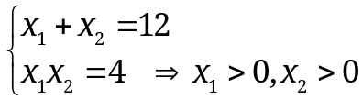
Ta có:
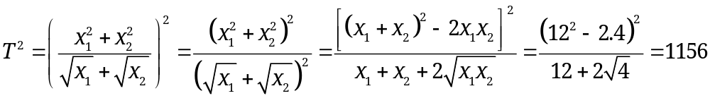
Nhận xét 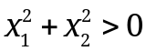 và 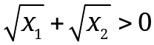 với mọi 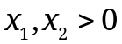 suy ra 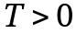
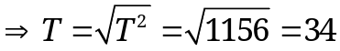
Vây .
Câu 3.
Gọi số người xem MV là (triệu người) 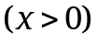
Theo đề bài có  số người đã xem 2 lượt,  số người đã xem 1 lượt và tổng lượt xem
MV là 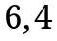 triệu lượt nền ta có phương trình:
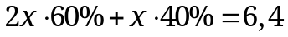
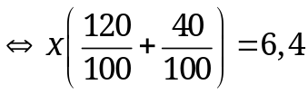

Vậy số người xem MV "Trốn tìm" của Đen Vâu là 4 triệu người.
Câu 4.
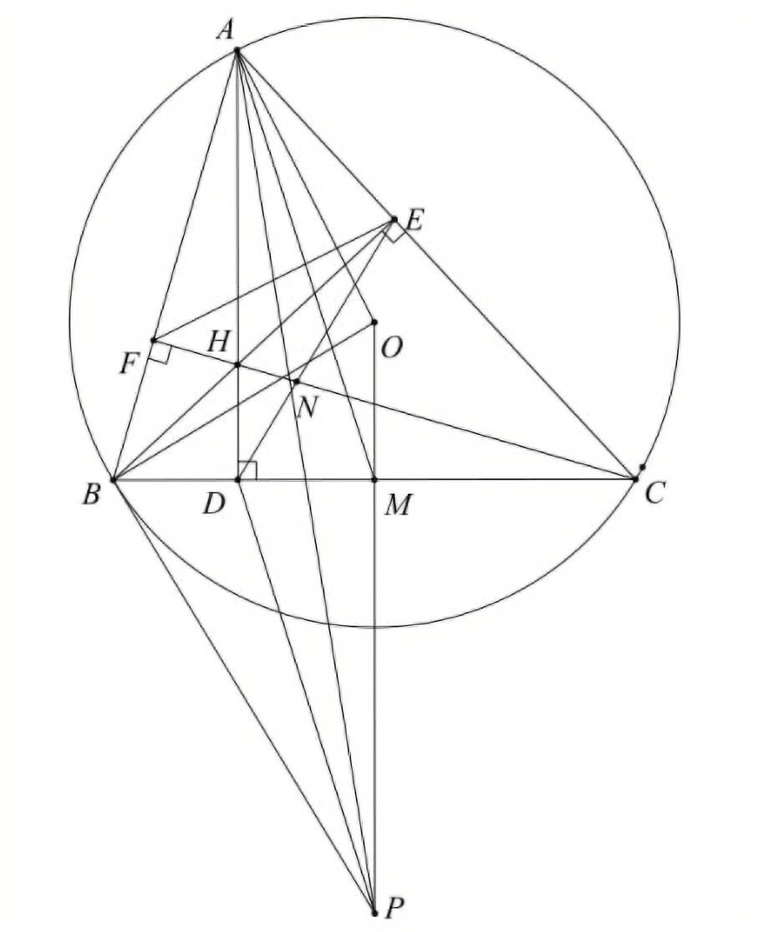

a) Xét tứ giác  ta có:
 ( là đường cao);  ( là đường cao) 
 và  cùng nhìn  dưới một góc bằng nhau.
 Tứ giác BCEF nội tiếp đường tròn.
b) Xét tứ giác  ta có:
 ( là đường cao); ( là đường cao) 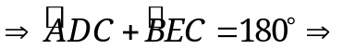 tứ giác nội tiếp đường tròn
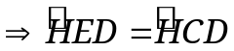 (góc nội tiếp cùng chắn cung ) (1).
Ta có: Tứ giác nội tiếp đường tròn (chứng minh câu a)  (góc nội tiếp cùng chắn cung ..). (2).
Từ (1) (2) suy ra . Xét tam giác  có  là phân giác của góc ta có:
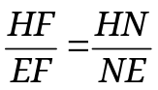 (tinh chất đường phân giác). (3)
Xét  và  ta có:
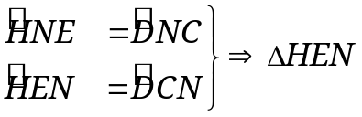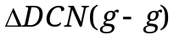
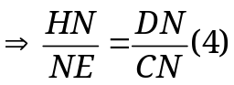
Từ (3) (4) suy ra 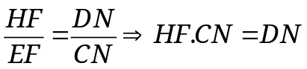.EF (đpcm)
c)
Vì  là tiếp tuyến của 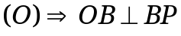 hay  vuông ở .
 là trung điểm  hay 
Tam giác  vuông ở có  (hệ thức lượng trong tam giác vuông).
Mà 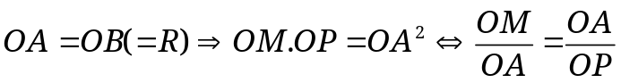
Xét tam giác  và tam giác  có:
 chung
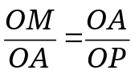
(5)
Vi  (so le trong) (6).
Từ (5) và (6) suy ra  (đpcm).
Câu 5.
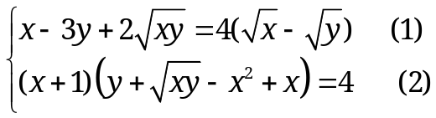
Đk 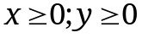
(1) 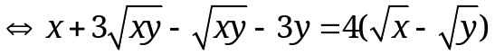
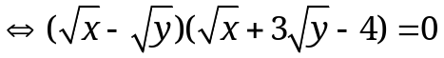
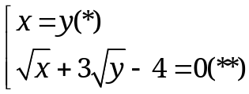
Thay  vào 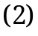, ta có:
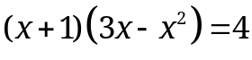
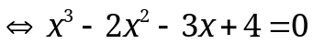
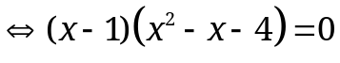
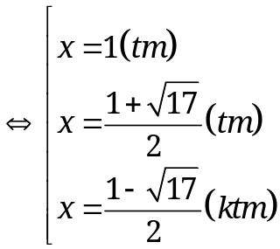
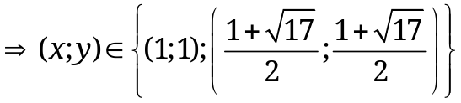
Xét  có: 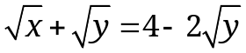
Xét:
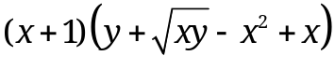
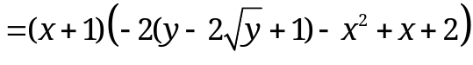
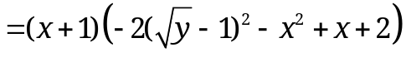
Xét 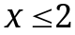, áp dụng BĐT Cô si cho ba số không âm 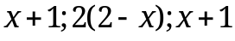 ta có:
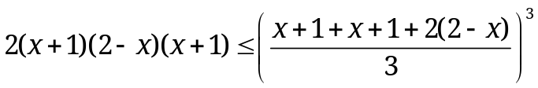
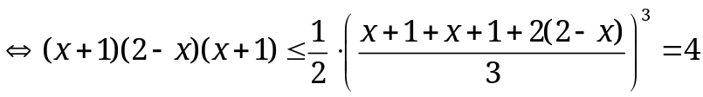
Dấu "=" xảy ra 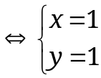
Xét 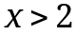 ta có (vô lí)
Vậy HPT có nghiệm 

